1、通过clrl+esc 键盘调出菜单，选择命令行工具：
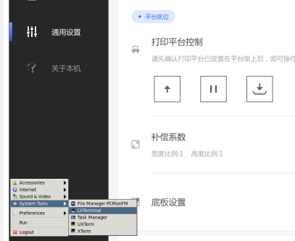

- 插入U盘。
- 输入命令行 ： sudo cp /var/log/syslog /media/xxx （xxx是U盘的名字，可以按TAB键补全查看后输入）.
4、输入sync命令
5、拷贝完成后拔出U盘

